2 Wirkung des Sokrates auf andere

2.2 Sokrates – ein treuer Gefährte im Krieg |  | - Platon, Symposion 219e3-221c6; ~ Kairos 93  - Platon, Laches 181a7-b4
(Zum Inhalt des Symposions → 2.1) – Alkibiades fährt in seiner Lobrede fort:

5  10  15  20  25  30  35 | Ἠπόρουν δή, καταδεδουλωμένος τε ὑπὸ τοῦ ἀνθρώπου ὡς οὐδεὶς ὑπ’ οὐδενὸς ἄλλου περιῇα. [...]  Μετὰ ταῦτα στρατεία ἡμῖν εἰς Ποτείδαιαν ἐγένετο κοινὴ καὶ συνεσιτοῦμεν ἐκεῖ. Πρῶτον μὲν οὖν τοῖς πόνοις οὐ μόνον ἐμοῦ περιῆν, ἀλλὰ καὶ τῶν ἄλλων ἁπάντων—ὁπότ’ ἀναγκασθεῖμεν ἀποληφθέντες που, οἷα δὴ ἐπὶ στρατείας , ἀσιτεῖν, οὐδὲν ἦσαν οἱ ἄλλοι πρὸς τὸ καρτερεῖν—ἔν τ’ αὖ ταῖς εὐωχίαις μόνος ἀπολαύειν οἷός τ’ ἦν τά τ’ ἄλλα καὶ πίνειν οὐκ ἐθέλων, ὁπότε ἀναγκασθείη, πάντας ἐκράτει, καὶ ὃ πάντων θαυμαστότατον, Σωκράτη μεθύοντα οὐδεὶς πώποτε ἑώρακεν ἀνθρώπων. Τούτου μὲν οὖν μοι δοκεῖ καὶ αὐτίκα ὁ ἔλεγχος ἔσεσθαι.  Πρὸς δὲ αὖ τὰς τοῦ χειμῶνος καρτερήσεις —δεινοὶ γὰρ αὐτόθι χειμῶνες—θαυμάσια ἠργάζετο τά τε ἄλλα, καί ποτε ὄντος πάγου οἵου δεινοτάτου, καὶ πάντων ἢ οὐκ ἐξιόντων ἔνδοθεν, ἢ εἴ τις ἐξίοι, ἠμφιεσμένων τε θαυμαστὰ δὴ ὅσα καὶ ὑποδεδεμένων καὶ ἐνειλιγμένων τοὺς πόδας εἰς πίλους καὶ ἀρνακίδας, οὗτος δ’ ἐν τούτοις ἐξῄει ἔχων ἱμάτιον μὲν τοιοῦτον οἷόνπερ καὶ πρότερον εἰώθει φορεῖν, ἀνυπόδητος δὲ διὰ τοῦ κρυστάλλου ῥᾷον ἐπορεύετο ἢ οἱ ἄλλοι ὑποδεδεμένοι, οἱ δὲ στρατιῶται ὑπέβλεπον αὐτὸν ὡς καταφρονοῦντα σφῶν.  Das wäre nun dieses. „Doch wie er jenes vollbracht und bestand, der gewaltige Krieger“ (Hom. Od. 4, 242), auch damals noch beim Heere, das lohnt wohl der Mühe zu hören. Es war ihm etwas eingefallen, und er stand nachsinnend darüber von des Morgens an auf einer Stelle, und da es ihm nicht von statten ging, ließ er nicht nach, sondern blieb immer forschend stehen. Nun wurde es Mittag, und die Leute merkten es und erzählten verwundert einer dem andern, dass Sokrates vom Morgen an über etwas nachsinnend dastände. Endlich, als es Abend war und man gespeist hatte, trugen einige Ionier, denn damals war es Sommer, ihre Schlafdecken hinaus, teils um im Kühlen zu schlafen, teils um auf ihn achtzugeben, ob er auch die Nacht über da stehen bleiben würde. Und er blieb stehen, bis es Morgen ward und die Sonne aufging; dann verrichtete er noch sein Gebet an die Sonne und ging fort.  Εἰ δὲ βούλεσθε ἐν ταῖς μάχαις—τοῦτο γὰρ δὴ δίκαιόν γε αὐτῷ ἀποδοῦναι—ὅτε γὰρ ἡ μάχη ἦν, ἐξ ἧς ἐμοὶ καὶ τἀριστεῖα ἔδοσαν οἱ στρατηγοί, οὐδεὶς ἄλλος ἐμὲ ἔσωσεν ἀνθρώπων ἢ οὗτος, τετρωμένον οὐκ ἐθέλων ἀπολιπεῖν, ἀλλὰ συνδιέσωσε καὶ τὰ ὅπλα καὶ αὐτὸν ἐμέ. Καὶ ἐγὼ μέν, ὦ Σώκρατες, καὶ τότε ἐκέλευον σοὶ διδόναι τἀριστεῖα τοὺς στρατηγούς, καὶ τοῦτό γέ μοι οὔτε μέμψῃ οὔτε ἐρεῖς, ὅτι ψεύδομαι· ἀλλὰ γὰρ τῶν στρατηγῶν πρὸς τὸ ἐμὸν ἀξίωμα ἀποβλεπόντων καὶ βουλομένων ἐμοὶ διδόναι τἀριστεῖα, αὐτὸς προθυμότερος ἐγένου τῶν στρατηγῶν ἐμὲ λαβεῖν ἢ σαυτόν. Ἐτι τοίνυν, ὦ ἄνδρες, ἄξιον ἦν θεάσασθαι Σωκράτη, ὅτε ἀπὸ Δηλίου φυγῇ ἀνεχώρει τὸ στρατόπεδον· ἔτυχον γὰρ παραγενόμενος ἵππον ἔχων, οὗτος δὲ ὅπλα. Ἀνεχώρει οὖν ἐσκεδασμένων ἤδη τῶν ἀνθρώπων οὗτός τε ἅμα καὶ Λάχης· καὶ ἐγὼ περιτυγχάνω, καὶ ἰδὼν εὐθὺς παρακελεύομαί τε αὐτοῖν θαρρεῖν, καὶ ἔλεγον ὅτι οὐκ ἀπολείψω αὐτώ. Ἐνταῦθα δὴ καὶ κάλλιον ἐθεασάμην Σωκράτη ἢ ἐν Ποτειδαίᾳ—αὐτὸς γὰρ ἧττον ἐν φόβῳ ἦ διὰ τὸ ἐφ’ ἵππου εἶναι—πρῶτον μὲν ὅσον περιῆν Λάχητος τῷ ἔμφρων εἶναι· ἔπειτα ἔμοιγ’ ἐδόκει, ὦ Ἀριστόφανες, τὸ σὸν δὴ τοῦτο, καὶ ἐκεῖ διαπορεύεσθαι ὥσπερ καὶ ἐνθάδε, βρενθυόμενος καὶ τὠφθαλμὼ παραβάλλων, ἠρέμα παρασκοπῶν καὶ τοὺς φιλίους καὶ τοὺς πολεμίους, δῆλος ὢν παντὶ καὶ πάνυ πόρρωθεν, ὅτι, εἴ τις ἅψεται τούτου τοῦ ἀνδρός, μάλα ἐρρωμένως ἀμυνεῖται. Διὸ καὶ ἀσφαλῶς ἀπῄει καὶ οὗτος καὶ ὁ ἑταῖρος· σχεδὸν γάρ τι τῶν οὕτω διακειμένων ἐν τῷ πολέμῳ οὐδὲ ἅπτονται, ἀλλὰ τοὺς προτροπάδην φεύγοντας διώκουσιν.
40 | Zusammenfassende Würdigung:  Πολλὰ μὲν οὖν ἄν τις καὶ ἄλλα ἔχοι Σωκράτη ἐπαινέσαι καὶ θαυμάσια· ἀλλὰ τῶν μὲν ἄλλων ἐπιτηδευμάτων τάχ’ ἄν τις καὶ περὶ ἄλλου τοιαῦτα εἴποι, τὸ δὲ μηδενὶ ἀνθρώπων ὅμοιον εἶναι, μήτε τῶν παλαιῶν μήτε τῶν νῦν ὄντων, τοῦτο ἄξιον παντὸς θαύματος. [...] Οἷος δὲ οὑτοσὶ γέγονε τὴν ἀτοπίαν ἅνθρωπος, καὶ αὐτὸς καὶ οἱ λόγοι αὐτοῦ, οὐδ’ ἐγγὺς ἂν εὕροι τις ζητῶν, οὔτε τῶν νῦν οὔτε τῶν παλαιῶν, εἰ μὴ ἄρα εἰ οἷς ἐγὼ λέγω ἀπεικάζοι τις αὐτόν, ἀνθρώπων μὲν μηδενί, τοῖς δὲ σιληνοῖς καὶ σατύροις, αὐτὸν καὶ τοὺς λόγους.

Im gleichnamigen Dialog preist Laches ebenfalls die militärische Umsicht und Tapferkeit des Sokrates:

45 | Ὡς ἐγὼ καὶ ἄλλοθί γε αὐτὸν ἐθεασάμην οὐ μόνον τὸν πατέρα, ἀλλὰ καὶ τὴν πατρίδα ὀρθοῦντα· ἐν γὰρ τῇ ἀπὸ Δηλίου φυγῇ μετ’ ἐμοῦ συνανεχώρει, κἀγώ σοι λέγω, ὅτι, εἰ οἱ ἄλλοι ἤθελον τοιοῦτοι εἶναι, ὀρθὴ ἂν ἡμῶν ἡ πόλις ἦν καὶ οὐκ ἂν ἔπεσε τότε τοιοῦτον πτῶμα.

  Bei entsprechender Situation kann statt des Originaltextes die adaptierte Fassung in Lektion 93
(Kairos) gelesen werden.

Α
Sokrates diente in drei Feldzügen als Hoplit.
- Verschaffen Sie sich Hintergrundinformationen zum Peloponnesischen Krieg und zu den Schlachten bei Poteidaia, Delion und Amphipolis.
- http://de.wikipedia.org/wiki/Peloponnesischer_Krieg: Welche Kriterien könnten dazu geführt haben, diesen Artikel unter die „exzellenten Artikel“ in Wikipedia aufzunehmen (Stand 04/2008)?
- Machen Sie sich kundig über die Herkunft, die Ausrüstung und Kampfweise der Hopliten.
- Warum ist dieser Dienst des Sokrates im Hinblick auf seine Lebensumstände bemerkenswert?
- Alkibiades spricht von der ἀτοπία des Sokrates. Inwiefern trifft dieser Begriff zu? Gehen Sie von der Wortbedeutung aus.

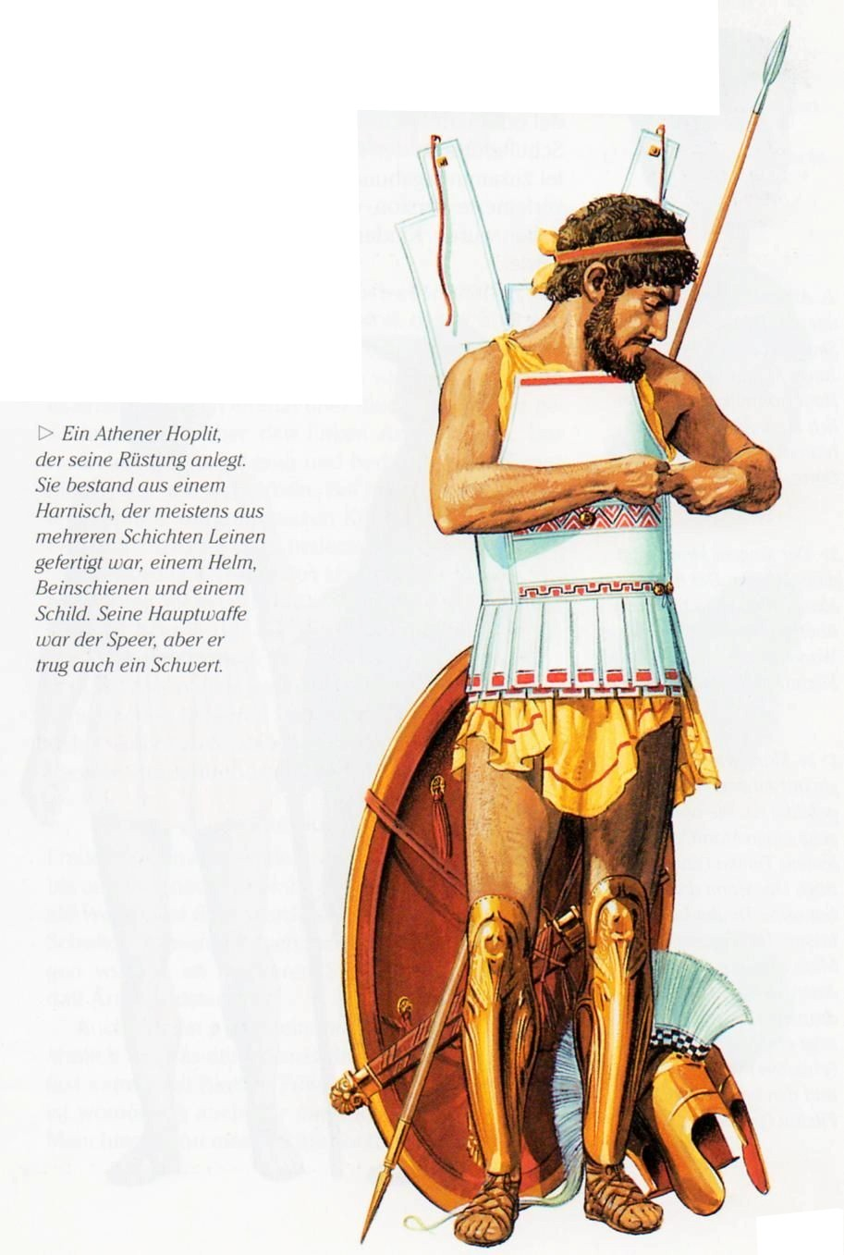

(Bildquelle: Connolly, Peter/Dodge, Hazel: Die antike Stadt. Das Leben in Athen & Rom, Köln 1998, S. 35)

L
http://de.wikipedia.org/wiki/Poteidaia
http://de.wikipedia.org/wiki/Schlacht_von_Delion
http://de.wikipedia.org/wiki/Amphipolis
http://de.wikipedia.org/wiki/Peloponnesischer_Krieg
http://de.wikipedia.org/wiki/Hoplit

